Wonka Dolandırıcılığı: Bu Seferki Altın Bileti Açmak İstemezsiniz
18 Aralık 2023
Willy Wonka hakkındaki yeni filmin dünya genelindeki galasının Aralık ayında gerçekleşmesi beklenirken, Kaspersky uzmanları siber suçluların filmin popülerliğini ve yarattığı heyecanı kullanarak başlattığı çevrimiçi kimlik avı dolandırıcılığını ortaya çıkardı. Filmi merak edenleri avlayan Wonka, hayranları tatlı lezzetler yerine hassas kişisel verilerini ve paralarını teslim etmeleri için kandırılıyor.
İlk bakışta Kaspersky tarafından ortaya çıkarılan Wonka yayın hizmeti gerçek gibi görünüyor
Filmin dünya genelinde vizyona girmesinden önce hikâyeyi ücretsiz izleme vaadi sunan dolandırıcılar, SurveyMonkey adlı anket sitesini kullanarak mistik çikolata ustasının hayranlarını Wonka'yı izleme teklifiyle kandırıyor. Sahte sitenin linkine tıkladıktan birkaç dakika sonra, kullanıcılar saf bir hayal dünyası ve henüz gösterime girmemiş bir film yerine, filmin tamamını izlemek için kaydolmaları yönünde bir taleple karşılaşıyorlar.
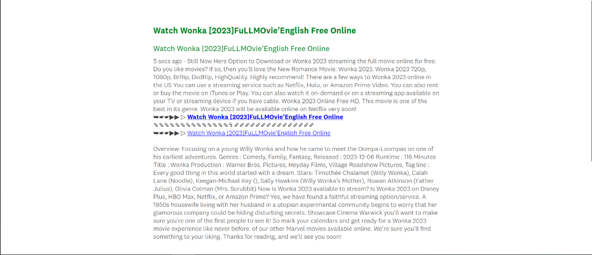
Dolandırıcılar, çevrimiçi anket sitesi SurveyMonkey'de kısa bir süre önce yayınlanan Wonka'yı izlemek için sahte teklif sunuyor
Site, durumdan şüphelenmeyen hayranları sözde bir hesap oluşturmak için banka kartı ve kişisel kimlik numarasının yanı sıra isim, adres, telefon numarası ve diğer hassas verilere dair ayrıntılar isteyen bir açılır pencereye yönlendiriyor. Bu, kullanıcıların hesaplarından izinsiz para çekileceğini gösteren bir kırmızı bayrak.
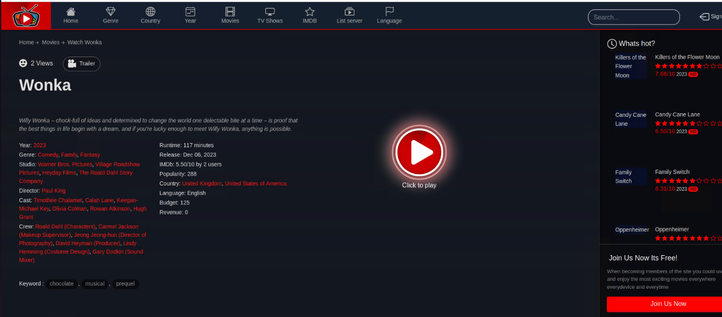
Wonka hayranlarını film açıklaması ve oyuncuların gerçekçi görünen tanıtımı karşılıyor
Paralarını ve özel verilerini dolandırıcılara göndermenin finansal risklerine ek olarak, durumdan şüphelenmeyen Wonka hayranları çalınan bilgilerinin potansiyel olarak Dark Web'de satılma ihtimaliyle karşı karşıya kalıyor.
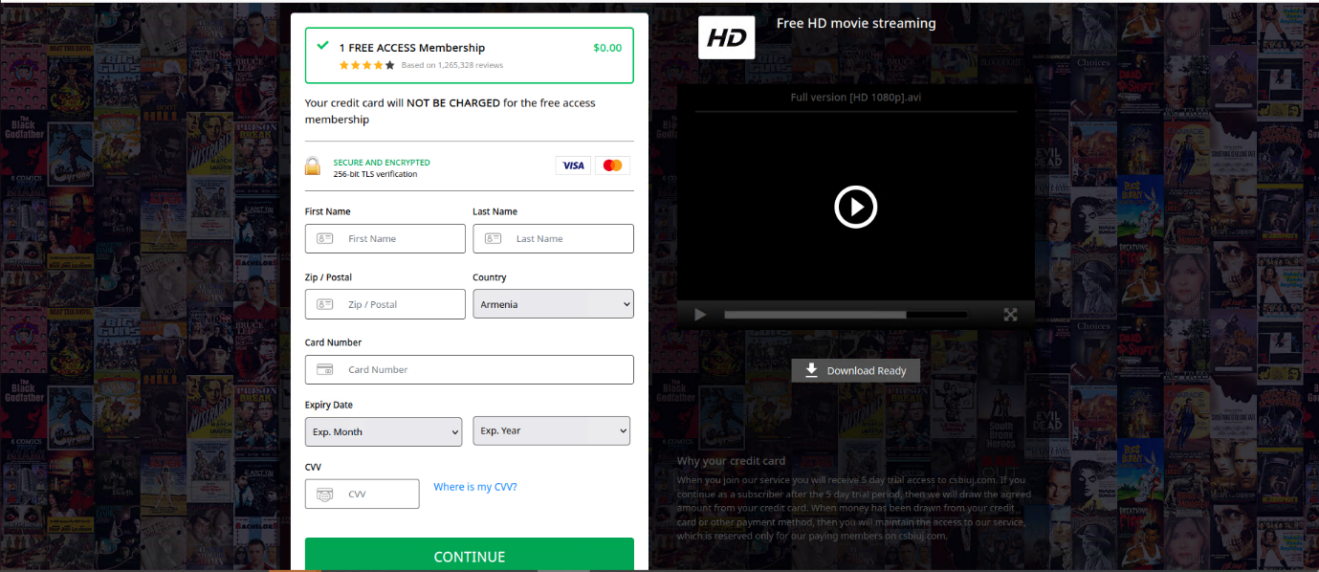
Sahte yayın hizmeti, kişisel ve finansal bilgiler gerektiren kırmızı bayraklı bir pop-up hizmet kaydı içeriyor
Kaspersky Kıdemli Web İçerik Analisti Egor Bubnov, şunları söylüyor: "Tıpkı Wonka'daki kötü adamlar gibi, kötü niyetli dolandırıcılar da insanların Willy Wonka'nın masalsı büyülü dünyasına olan tutkusunu kendi kötü niyetleri için istismar etmekte vakit kaybetmediler. Bu hayal dünyasının sadece hayal olarak kalmasını sağlamak için insanların tetikte olmaları, temel çevrimiçi güvenlik kurallarına uymaları ve riskleri göz ardı etmemeleri büyük önem taşıyor. İzleyicileri Wonka ve diğer film galalarının keyfini çıkarırken kendilerini ve gizliliklerini siber suçlulardan koruyabilmeleri için güvenli çevrimiçi alışkanlıklar edinmeye çağırıyoruz."
Film galalarının heyecanını yaşarken güvende kalmak için Kaspersky uzmanları şunları öneriyor:
- Kimlik avı dolandırıcılığına karşı dikkatli olun. Özel fırsatlar veya bedava teklifler sunan şüpheli e-postalara, mesajlara veya web sitelerine dikkat edin. Herhangi bir kişisel bilgi paylaşmadan veya çevrimiçi işlem yapmadan önce kaynağın gerçekliğini iki kez kontrol edin.
- Web sitesi güvenliğini doğrulayın. Bir ürün satın alırken veya çevrimiçi olarak ilgili içeriğe erişirken, web sitesinin güvenli bir bağlantıya sahip olduğundan emin olun. Güvenli bir web sitesini belirtmek için adreste "https://" ön ekini ve adres çubuğunda asma kilit sembolünü arayın.
- Güvenilir güvenlik çözümleri kullanın: Kötü amaçlı ekleri tanımlayan ve kimlik avı sitelerini engelleyen Kaspersky Premium gibi güvenilir bir güvenlik çözümü bu konuda size yardımcı olacakır.
- Kişisel bilgilerinizi paylaşırken dikkatli olun: Çevrimiçi ortamda kişisel bilgilerinizi, özellikle de adresiniz, telefon numaranız veya finansal bilgileriniz gibi hassas bilgileri verirken dikkatli olun. Bu tür bilgileri yalnızca güvenilir ve güvenli platformlarda paylaşın.
- Güvenilir kaynaklara başvurun. Ürün satın almak, film içeriğine erişmek veya gala ile ilgili bilgi edinmek için resmi web sitelerine, yetkili satıcılara ve saygın kaynaklara güvenin. Heyecanınızı sömürmeye çalışabilecek resmi olmayan veya şüpheli kaynaklardan kaçının.
Kaspersky hakkında
Kaspersky, 1997 yılında kurulmuş küresel bir siber güvenlik ve dijital gizlilik şirketidir. Kaspersky'nin derin tehdit istihbaratı ve güvenlik uzmanlığı, dünya genelinde işletmeleri, kritik altyapıları, hükümetleri ve tüketicileri korumak için sürekli olarak yenilikçi çözümlere ve hizmetlere dönüşmektedir. Şirketin kapsamlı güvenlik portföyü, gelişmiş ve gelişen dijital tehditlerle mücadele etmek için önde gelen uç nokta koruması, özel güvenlik ürünleri ve hizmetleri ile Siber Bağışıklık çözümlerini içeriyor. 400 milyondan fazla kullanıcı Kaspersky teknolojileri tarafından korunmaktadır ve şirket 220.000'den fazla kurumsal müşterinin kendileri için en önemli olanı korumalarına yardımcı oluyor. www.kaspersky.com adresinden daha fazla bilgi edinin.
Bilgi için: F5 İletişim Yönetimi- LEWIS+ Partner – kaspersky@f5-pr.com
Nergiz Bozyiğit / 0532 373 92 70/ nergizbozyigit@f5-pr.com
Ayşe Yeşilyaprak / 0545 205 38 04/ ayseyesilyaprak@f5-pr.com

